Тема: Сфера духовной культуры
Урок: Религиозные организации

1. Типы религиозных организаций
Понятно, что если существует некий религиозный культ, то должна быть и структурированная организация для того, чтобы совершать различные обряды и другие действия религиозного характера. Если ужать довольно широкий спектр, то в итоге получим два типа организаций в религиозной сфере – церкви и секты. С точки зрения обыденного права между ними не очень большая разница, хотя она, безусловно, существует. Для нашего мировосприятия она довольно существенна.

2. Признаки церкви
Если мы посмотрим на церковь как на некий общественный институт, то увидим, что все церкви объединены некоторыми общими признаками. Во-первых, церкви делятся на обычных верующих (мирян) и на церковников, то есть людей, непосредственно вовлеченных в данную организацию в качестве ведущих лидеров (духовенство). Эти люди отправляют основные религиозные культы, соблюдают абсолютно все обряды и передают верующим Слово Божье в той или иной форме. Священнослужители также разнятся в своей значимости, то есть в сане, как это официально называется в большинстве церквей. В некоторых церквях, как, например, в христианстве, есть сан верховного руководителя. Например, в Русской православной церкви есть Патриарх Московский и всея Руси.
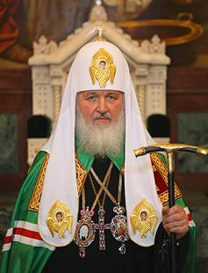
Рис. 1. Патриарх Московский и всея Руси Кирилл (Источник)
Есть Вселенский Патриарх Константинопольский, который по идее, должен объединять все православные церкви между собой.
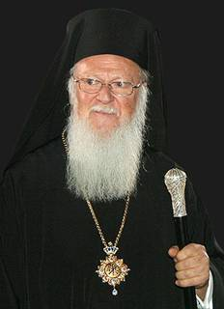
Рис. 2. Святейший Константинопольский Патриарх Варфоломей I (Источник)
Хотя его власть не настолько действенна на все православные церкви. Есть знаменитый Папа Римский, то есть глава всех католиков в мире.
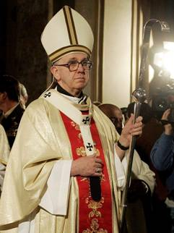
Рис. 3. Папа Римский Франциск (Источник)
Другими словами, сами церковники представляют из себя некую организацию, довольно схожую с государственной. Например, если мы посмотрим на католическую церковь, то она вообще является государством Ватикан.
Как правило, церкви – это довольно многочисленные организации. Это объединение последователей какого-либо религиозного вероучения, совместно проводящих богослужения, имеющие свои каноны и догматику.
Догматика – это система непреложных основ вероучения и обрядов.

3. Отличие секты от церкви
В отличие от церкви, секта, как правило, имеет довольно ограниченный круг последователей. Секта возникает обычно в результате отделения от церкви части мирян и священнослужителей, противопоставляющих себя остальным верующим, проповедующих идею исключительности. Сектанты стремятся отделиться от всего мира с чётким убеждением, что именно их избрал Господь для того, чтобы проповедовать истину, спастись или ещё с какой-либо идеей. При этом довольно важным отличием секты от церкви является то, что здесь, как правило, происходит смешение мирян и священнослужителей и все члены секты объявляются избранными людьми.
Опасность секты заключается в том, что люди как бы отторгают себя от остального мира. И если церкви пропагандируют добро, идею спасения человеческой души, то секта, пропагандируя в целом то же самое, стремится отделить человека от остального мира. А это означает, что люди, попавшие в секту, отдаляясь от общества, пропадают для него.
Отличием сект от официальных церквей ещё является тот факт, что сектантские лидеры объявляют себя мессиями. Мессия – это ниспосланный богом на землю спаситель, воплощение бога, человек богоизбранный, беседовавший с создателем. Вот эта уверенность членов секты в том, что они беседуют с посланником божьим, а то и с самим воплощением бога на Земле, приводит к абсолютному фанатизму, беззаветному следованию всему тому, что говорит их лидер.

4. Принцип свободы совести и вероисповедания
Мы уже говорили, что религия очень сильно влияет на общественное мышление и на мышление каждого отдельного человека, последователя той или иной религии. Она приводит к тому, что меняются бытовые условия, то есть человек, который следует канонам какой-то религии, ограничивает себя в еде, носит определённый тип одежды, у него особый внешний вид в целом и т. д., то есть существует множество нюансов. В таком случае остро встаёт вопрос, как же сосуществовать представителям разных религий, разных конфессий, если они живут в одной стране. В Российской Федерации, например, живут представители практически всех мировых религий и находят общий язык. Помогает им в этом основной принцип светского государства: принцип свободы совести и вероисповедания.
«Liberte, Egalite, Fraternite!» - это лозунг Великой французской революции, который переводится как «Свобода, равенство, братство!». Вот понятие свободы здесь включает не только политические, экономические свободы, но и как раз свободу совести и вероисповедания. Французы, условно говоря, первыми добились того, чтобы каждый из граждан свободного государства имел право самостоятельного выбора. Дело в том, что во Франции довольно долго протекали кровопролитные войны между гугенотами, то есть протестантами, и католиками. Это были достаточно острые противостояния, которые имели место и в средние века, и в более позднее время. Но сама религия (ни протестантизм, ни католицизм) не смогли полностью победить сознание людей. К тому же, помимо этих двух религий жители Франции исповедовали ещё и, например, иудаизм и ислам. Французы добились того, что каждый человек смог решать, к какой религии ему принадлежать либо не принадлежать вообще ни к какой религии, ведь есть ещё и понятие атеизма, а атеистов в мире довольно много. Атеизм – это отрицание веры в существование богов, прямое убеждение в том, что богов не существует. Атеист верит исключительно в прогресс, науку и разум.
Таким образом, путь, проделанный человеком для того, чтобы иметь право вероисповедания, свободы восприятия окружающего мира, был достаточно долгим и непростым. В Конституции РФ сейчас очень чётко зафиксировано: «Каждый человек имеет право на свободу мысли, совести и религии.» (Статья 18. Всеобщая декларация прав человека). Причиной этому является то, что наше государство является светским. Это означает, что в нашем государстве нет официальной государственной религии. Все религии, представленные в Российской Федерации, являются равноправными. При этом под религией и религиозными организациями подразумеваются не только мировые религии (как, например, ислам, христианство, буддизм), но и религиозные организации меньшего масштаба, соответствующие законам РФ.

5. Многоконфессиональное государство
Церкви в России отделены от государства. Это означает, что государство официально не финансирует религиозные организации, то есть подобной статьи нет в бюджете страны. Но это не значит, что государство не помогает религии. Оно помогает, но в индивидуальном порядке: помочь той или иной конфессии в строительстве храма (могут быть выделены определённые ссуды, земли под строительство).
Вопросы религии очень сложны. Это довольно деликатная тема для каждого человека персонально. Именно поэтому государство должно быть терпимо и очень аккуратно в решении подобных проблем. Особенно это касается таких многонациональных и многоконфессиональных стран, как Россия. И каждый гражданин имеет право на то, чтобы его права были соблюдены по закону. Вот поэтому решение вопросов религии – это одна из важнейших государственных задач.

6. Мировые религии
Как мы уже говорили, основных мировых религий не так уж много. Но, вместе с тем, они объединяют основное количество людей на земле.
К мировым религиям относятся:
1. Христианство
2. Ислам
3. Иудаизм
4. Буддизм
5. Индуизм
Во-первых, все эти религии структурированы на более мелкие объединения. Так, например, христианство делится на католицизм и православие. При этом и внутри этих групп есть довольно серьезные ответвления: православие делится на армяно-григорианскую церковь, украинскую униатскую, греческую апостольскую и т. д. От католицизма в своё время откололся протестантизм, который, в свою очередь, также неоднороден и содержит множество течений: англиканская церковь, кальвинизм, лютеранство, мартинизм, баптизм и т. д. То же самое существует и в исламе: есть два основных направления – суннизм и шиизм, причём сунниты составляют большую часть мусульман. Но есть и менее известные и не так широко распространённые направления, хотя сейчас они на слуху во всём мире. Например, ваххабизм, упоминаемый чаще всего в связи с террористическими актами, является всего лишь одним из направлений ислама. Такое же разветвление можно встретить и в буддизме: есть направления чань и дзен, например.
Важно, что все религии по сути своей говорят об одном – о добре, о спасении человеческой души, о праведной жизни. Все религии стремятся к тому, чтобы человек делал себя лучше, делал себя сам по образцу и по аналогии с Богом. Все религии являются монотеистическими (за исключением индуизма, который является политеистической религией, то есть религией, в которой много богов). Становится или не становится последователем той или иной религии – это вопрос сугубо личный. Но если вы встали на путь религиозного выбора, то будьте ответственны и так же относитесь к другим людям, относящим себя к другой вере. Если же вы атеист, то не нужно насмехаться и всякий раз пытаться опровергнуть теорию о Боге. Мы все живём на одной планете и делаем общее дело. То, во что мы верим, по сути, не так важно. Важно то, что мы делаем.

7. Опасные секты
Как правило, секты и сектантство имеют негативную окраску, когда описываются в СМИ. К сожалению, в истории человечества были неприятные инциденты, связанные с сектантством. Например, в 1978 году в Гайане в Джонстауне произошла страшная трагедия: свыше 900 человек совершили одновременное самоубийство.
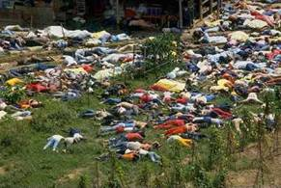
Рис. 4. Массовое самоубийство в Джонстауне (Источник)
Люди приняли смертельную дозу яда. Среди этих людей были и мужчины, и женщины, и дети. Основатель этой секты – знаменитый Джим Джонс, руководитель Peoples Temple (англ. «Народный храм»).
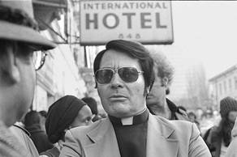
Рис. 5. Преподобный Джим Джонс (Источник)
Этот человек долгое время проповедовал свою избранность, позже провозгласил себя мессией, создал свою религиозную организацию. С одной стороны, она была не очень большая (около 2000 последователей), но с другой стороны, когда эта организация таким жутким способом прекратила своё существование, стало очевидно, что даже небольшие организации могут привести к очень большой трагедии.
Не менее трагична судьба и секты под названием «Ветвь Давидова». Эта организация в 70-х годах ХХ века в США выкупила ранчо и создала так называемое микрогосударство для своих последователей. Они провозгласили второе пришествие Иисуса Христа и довольно долго этого ждали. Закончилось всё тем, что федеральные службы США узнали, что на фермах этой секты много оружия, причём оружие не было зарегистрировано и находилось там незаконно. Когда сотрудники ФБР прибыли на это ранчо, их оттуда выдворили. Началась 50-дневная осада, в конечном итоге штурм поместья «Маунт Кармел» обернулся настоящей трагедией.
Рис. 6. Пожар в поместье «Маунт Кармел» (Источник)
Почти 2000 военнослужащих и сотрудников ФБР с применением танков, вертолётов атаковали это поместье, где проживали почти 500 человек. Там жили люди целыми семьями, то есть в доме находились, в том числе, и дети разного возраста. Всё это происходило в онлайн режиме перед телекамерами. 79 человек погибло, поместье сгорело полностью.
К подобным трагедиям приводит участие людей в секте. Список кошмаров, связанных с этим, можно продолжать: и самоубийства, и не очень порядочные действия сектантских лидеров по отношению к своим сторонникам, обман. Именно поэтому отношение к сектам, как правило, негативное. Именно поэтому мы всячески стараемся оградить людей (особенно подрастающее поколение) от участия в подобных организациях. К сожалению, люди иногда попадают под влияние харизматических лидеров, которые имеют не совсем благопристойные цели.

8. «Аум Сенрикё»
Мы уже упоминали о преподобном Джиме Джонсе, основателе «Народного храма». Были и другие лидеры. Есть и сейчас. Например, секта хаббардистов (или сайентологов) с их лидером Роном Хаббардом.
Рис. 7. Рон Хаббард (Источник)
Есть раэлиты, где основатель секты Раэль считает, что скоро на Землю прилетят инопланетяне, и он уже якобы с ними контактировал.
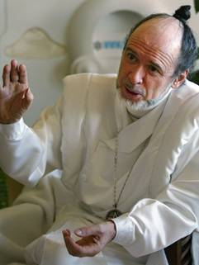
Рис. 8. Раэль (Источник)
Якобы они строят храмы в виде летающих тарелок. Эти секты не проявили себя с отрицательной стороны, поэтому к ним не слишком приковано внимание общественности.
Но есть и организации, которые совершили страшные действия по отношению к обществу. Например, секта «Аум Сенрикё». Это японская религиозная организация, лидер которой – Сёко Асахара, убедил своих последователей, что необходимо развязать третью мировую войну, стравив между собой крупнейшие ядерные державы, чтобы на фоне всемирного хаоса именно представители этой секты захватили власть и установили своё господство.
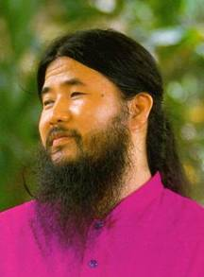
Рис. 9. Сёко Асахара (Источник)
Довольно странные идеи для мальчика с плохим зрением, но обладавшего отличным музыкальным слухом. Вообще, Асахара был хорошим композитором. Его произведения исполнялись, в том числе, и российскими симфоническими оркестрами. Но мальчик вырос и сгруппировал вокруг себя людей, убедив в свершении идеи мирового господства. В конечном итоге в 1995 году члены секты совершили атаку зарином (ядовитый газ) в токийском метро.
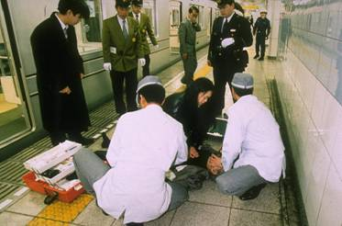
Рис. 10. Террористический акт в токийском метро в 1995 году (Источник)
Как вы знаете, метро в Токио – одно из самых напряжённых метро в мире, которым пользуется просто огромное количество людей ежедневно. Пострадало свыше 5000 человек, несколько десятков людей погибли. Асахару осудили и приговорили к пожизненному заключению, которое он и отбывает до сих пор. Но последователи, которые считают, что идеи их лидера, верховного руководителя должны быть воплощены, живут и находятся на свободе. Именно потому, что идеи таких харизматических лидеров живучи и опасны, нужно очень внимательно присматриваться к людям, которые провозглашают себя пророками.
На следующем уроке мы перейдём к новому разделу и поговорим об экономике, а также о её роли в жизни общества.

Список литературы
1. Кравченко А.И. Обществознание 8. – М.: Русское слово.
2. Никитин А.Ф. Обществознание 8. – М.: Дрофа.
3. Боголюбов Л.Н., Городецкая Н.И., Иванова Л.Ф. / Под ред. Боголюбова Л.Н., Ивановой Л.Ф. Обществознание 8. – М.: Просвещение.

